# Projekt Bazy danych – Blog Samochodowy

# ~Filip Sieniawski, Piotr Tomczyszyn

Wzór relacji między tabelami.

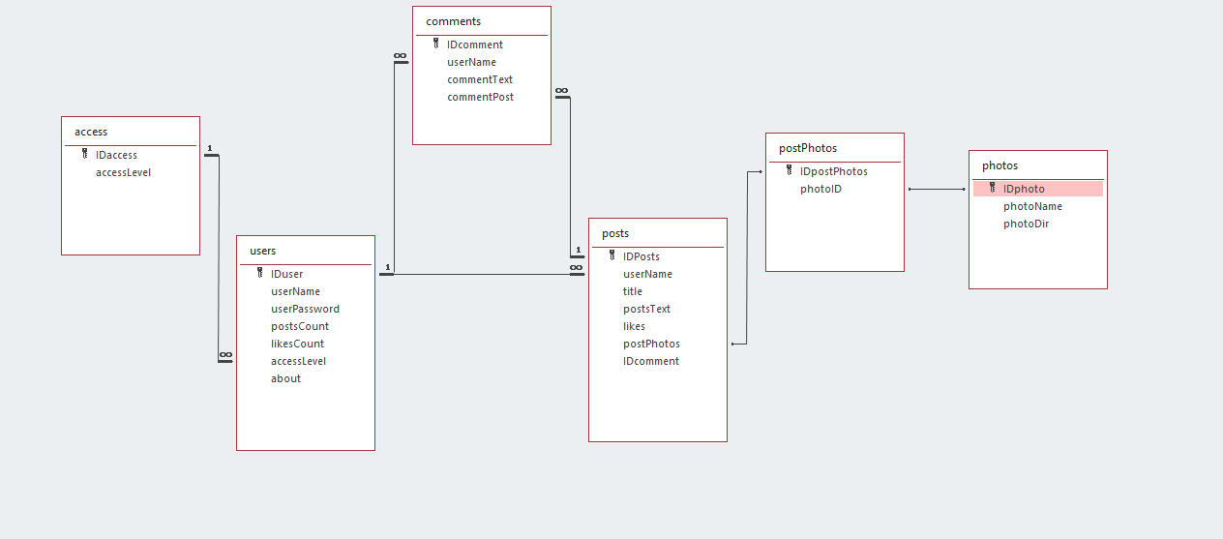

# Założenia użytkownika

Użytkownik może utworzyć własne konto

Użytkownik może umieszczać i polubić posty

< możliwa implementacja dodawania komentarzy - utworzenie oddzielnej tabeli na komentarze >

Użytkownik może usuwać własne posty i komentarze

Konto użytkownika zlicza umieszczone przez niego posty i ilość polubieni jakie zebrał pod własnymi postami

< Wstępnie - sesja użytkownika nie jest utrzymywana w przeglądarce, w celu umieszczenia postu/wyświetlenia informacji o koncie użytkownik musi sie oddzielnie logować >

Użytkownik może ubiegać się o podniesienie uprawnień konta do poziomu uprzywilejowanego do Administratora

# Założenia użytkownika uprzywilejowanego (Dalej nazywanego "Promem")

Prom może umieszczać oraz wyświetlać posty tak jak każdy inny użytkownik

Prom może ukrywać posty innych użytkowników oraz zgłaszać naruszenia do administratora, nie może samodzielnie usuwać postów

Może również zgłaszać konta użytkowników do administratora oraz tymczasowo blokować możliwość zalogowania użytkownika

Ma dostęp do panelu administracyjnego wyświetlającego statystyki witryny

# Założenia Administratora

Może wszystko, lecz nie ma dostępu do elementów witryny poza stroną klienta

# Założenia bezpieczeństwa

Użytkownik nie może utworzyć konta, jeśli jego nazwa jest już wykorzystywana

Hasło jest zapisywane w bazie otwartym tekstem

< Możliwa implementacja szyfrowania haseł po stronie serwera >

Administrator może podnosić użytkowników, lecz innych administratorów tworzyć może jedynie właściciel poprzez dostęp do serwera

*CREATE* *TABLE* `access_lvl` (

  `access_id` *int*(11) *NOT* *NULL*,

  `accessName` *varchar*(30) *NOT* *NULL*

) ENGINE*=*InnoDB DEFAULT CHARSET*=*utf8mb4;

*CREATE* *TABLE* `comments` (

  `IDcomment` *int*(11) *NOT* *NULL*,

  `userName` *int*(11) *NOT* *NULL*,

  `commentText` *int*(11) *NOT* *NULL*,

  `commentPost` *int*(11) *NOT* *NULL*

) ENGINE*=*InnoDB DEFAULT CHARSET*=*utf8mb4;

*CREATE* *TABLE* `photos` (

  `photo_id` *int*(11) *NOT* *NULL*,

  `photoName` *varchar*(255) *NOT* *NULL*,

  `photoDir` *varchar*(255) DEFAULT *NULL*

) ENGINE*=*InnoDB DEFAULT CHARSET*=*utf8mb4;

*CREATE* *TABLE* `postphotos` (

  `IDpostPhotos` *int*(11) *NOT* *NULL*,

  `photoID` *int*(11) *NOT* *NULL*

) ENGINE*=*InnoDB DEFAULT CHARSET*=*utf8mb4;

*CREATE* *TABLE* `posts` (

  `user_name` *text* DEFAULT *NULL*,

  `title` *text* DEFAULT *NULL*,

  `post_text` *text* DEFAULT *NULL*,

  `id` *int*(11) *NOT* *NULL*,

  `likes` *int*(20) *NOT* *NULL* DEFAULT 0

) ENGINE*=*InnoDB DEFAULT CHARSET*=*utf8mb4;

*INSERT* *INTO* `posts` (`user_name`, `title`, `post_text`, `id`, `likes`) *VALUES*

('a', 'b', 'c', 1, 11),

('qe2', 'qwe', 'qRWf', 2, 2),

('adjhqwd', 'akwd', 'awdiuaho', 6, 0);

*CREATE* *TABLE* `users` (

  `id_user` *int*(11) *NOT* *NULL*,

  `userName` *varchar*(30) DEFAULT *NULL*,

  `postCount` *int*(11) DEFAULT *NULL*,

  `likesCount` *int*(11) DEFAULT *NULL*,

  `access_lvl` *int*(11) DEFAULT *NULL*,

  `about` *varchar*(255) DEFAULT *NULL*,

  `password` *varchar*(30) *NOT* *NULL*

) ENGINE*=*InnoDB DEFAULT CHARSET*=*utf8mb4;

*ALTER* *TABLE* `access_lvl`

  ADD *PRIMARY* *KEY* (`access_id`);

*ALTER* *TABLE* `comments`

  ADD *PRIMARY* *KEY* (`IDcomment`);

*ALTER* *TABLE* `photos`

  ADD *PRIMARY* *KEY* (`photo_id`);

*ALTER* *TABLE* `postphotos`

  ADD *PRIMARY* *KEY* (`IDpostPhotos`);

*ALTER* *TABLE* `posts`

  ADD *PRIMARY* *KEY* (`id`);

*ALTER* *TABLE* `users`

  ADD *PRIMARY* *KEY* (`id_user`);

*ALTER* *TABLE* `access_lvl`

*MODIFY* `access_id` *int*(11) *NOT* *NULL* AUTO_INCREMENT;

*ALTER* *TABLE* `photos`

*MODIFY* `photo_id` *int*(11) *NOT* *NULL* AUTO_INCREMENT;

*ALTER* *TABLE* `posts`

*MODIFY* `id` *int*(11) *NOT* *NULL* AUTO_INCREMENT, AUTO_INCREMENT*=*7;

*ALTER* *TABLE* `users`

*MODIFY* `id_user` *int*(11) *NOT* *NULL* AUTO_INCREMENT, AUTO_INCREMENT*=*18;

**Technologie i wymagania po stronie developerskiej**

Node.js

Client:

"axios": "^0.21.1",

"react": "^17.0.1",

"react-dom": "^17.0.1",

"react-router-dom": "^5.2.0",

"react-scripts": "^5.0.1",

"web-vitals": "^1.0.1"

Server:

"cors": "^2.8.5",

"express": "^4.17.1",

"mysql": "^2.18.1"

Baza danych:

XAMPP - MySQL